～認知症にやさしいまちづくりを目指して～

カシワニオレンジステッカー
事業所・店舗への掲示について

認知症にやさしいまちづくりに賛同し，従業員の皆さんに「認知症サポーター養成講座」を受講していただき，「カシワニオレンジステッカー」の交付を受けた店舗及び事業所を「認知症の方や家族を応援する事業所」として市ホームページに掲載いたします。このステッカーは，『認知症の方やそのご家族にやさしい事業所・店舗・団体』であることを示します。
【カシワニオレンジステッカー交付の要件】
柏市の認知症にやさしいまちづくりに賛同した事業所・店舗・団体で，所属する従業員等の複数名が認知症サポーター養成講座を受講していること。

◆ 認知症サポーター養成講座◆
最寄の地域包括支援センター（裏面参照）にご相談ください。
【内容】認知症に関する正しい知識や認知症の人や家族への
接し方等
【時間】概ね、1時間～1時間半程度
【費用】無料
【人数】原則5名以上（要相談）

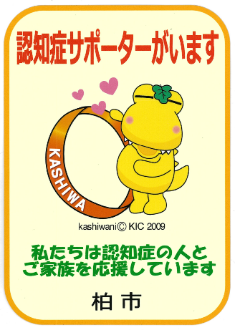

ｶｼﾜﾆｵﾚﾝｼﾞｽﾃｯｶｰ

【ステッカー交付に際しての留意点】
☑ 事業所や店舗等を利用する方の目のつくところにステッカーを貼っていただくようお願いします。
☑ カシワニオレンジステッカーは認知症について正しく理解し，偏見を持たずに認知症の人や家族を温かく見守る「応援者」の印であることをご理解ください。
☑ ステッカー交付事業所等は，市ホームページに事業所名と住所を掲載いたします。
☑ ステッカー交付事業所等の従業員の方でまだ認知症サポーター養成講座の受講をしていない方には是非受講を勧めてください。

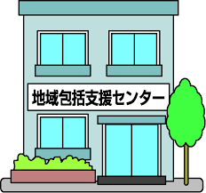
★地域包括支援センターとの連携について★
・地域包括支援センターから貴事業所へ認知症に関する情報提供をさせていただく事があります。
・年１回程度，認知症サポーターの在籍状況を確認させていただくことがあります。

認知症にやさしいまち柏
【お問合せ先】
◆柏市地域包括支援課TEL 04-7167-2318 FAX 04-7167-8381
◆柏市内の地域包括支援センター（裏面）

認知症サポーター養成講座や認知症に関する相談等は下記の地域包括支援センターへどうぞ。
地域包括支援センターは高齢者の総合的な相談窓口です。介護や認知症に関する相談やサポートを行っています。お気軽にお問い合わせください。

柏市内の地域包括支援センター
所管地区 | 名称 | 住所 | 電話番号  (04)
田中 | 柏北部  地域包括支援センター | 小青田1-2-7  アスタリスク102号 | 7140-8818
西原  柏の葉 | 柏北部第２  地域包括支援センター | 西原2丁目9-4  ネオス1階 | 7154-0200
富勢 | 北柏  地域包括支援センター | 布施1-3  介護老人保健施設はみんぐ１階 | 7130-7800
高田・松ヶ崎  松葉 | 北柏第２  地域包括支援センター | 大山台2-3  モラージュ柏２階 | 7179-5500
豊四季台 | 柏西口  地域包括支援センター | 豊四季台1-3-1 | 7142-8008
旭町  新富 | 柏西口第２  地域包括支援センター | 豊町2-5-25  イオンモール柏３階 | 7147-8001
柏中央  新田原 | 柏東口  地域包括支援センター | 東上町2-6  久大マンション１階 | 7168-7070
富里  永楽台 | 柏東口第２  地域包括支援センター | 中央2-9-12  リッツハウスC号室 | 7192-6610
光ケ丘  酒井根 | 光ケ丘  地域包括支援センター | 今谷南町4-20 | 7160-0003
藤心  南部 | 柏南部  地域包括支援センター | 南増尾58-3  リフレッシュプラザ柏１階 | 7160-0002
増尾 | 柏南部第２  地域包括支援センター | 加賀3-16-8  ほのぼのプラザますお | 7170-9300
手賀 風早北部  風早南部 | 沼南  地域包括支援センター | 風早1-2-2  沼南社会福祉センター１階 | 7190-1900

